
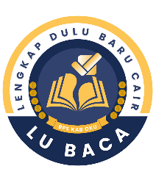
BADAN PUSAT STATISTIK
KABUPATEN OGAN KOMERING ULU
Jalan Dr. Moh Hatta No 987A Kel. Kemala Raja 32111, Telp (0735) 320259,
Homepage: http://www.okukab.bps.go.id, E-mail: bps1601@bps.go.id

SYARAT PENCAIRAN ANGGARAN
Akun Belanja Bahan (521211): Konsumsi Rapat

No | Kelengkapan | Konsumsi | Kelengkapan
No | Kelengkapan | Konsumsi | Teknis | PPK | PPSPM
(1) | (2) | (3) | (4) | (5) | (6)
1 | KAK | ✓
2 | Form permintaan (SM ke PPK) | ✓
3 | Undangan | ✓
4 | Kuitansi | ✓
5 | Nota pembelian | ✓
6 | Notulen | ✓
7 | Dokumentasi Rapat Sudah | ✓
8 | Daftar hadir | ✓
9 | SSP PPh 22/PPh 23 | ✓

Catatan :

- PPN transaksi diatas 2 juta;
- PPh 22 dikenakan untuk transaksi di atas 2 juta;
- PPh 23 dikenakan untuk transaksi tanpa nilai minimal (berapapun nominalnya);
- Konsumsi dibeli di toko/warung dikenakan PPh 22. Sedangkan untuk konsumsi melalui jasa catering dikenakan PPh 23;
- Jika pembelian > Rp 5.000.000, harus menggunakan meterai 10.000; dan
- Rapat diberikan konsumsi secara offline minimal 2 jam melibatkan satker lain (non BPS)/masyarakat umum

